**МДОУ д/сад «СКАЗКА» д.Сухоноска**

**«Характеристика раннего возраста»**

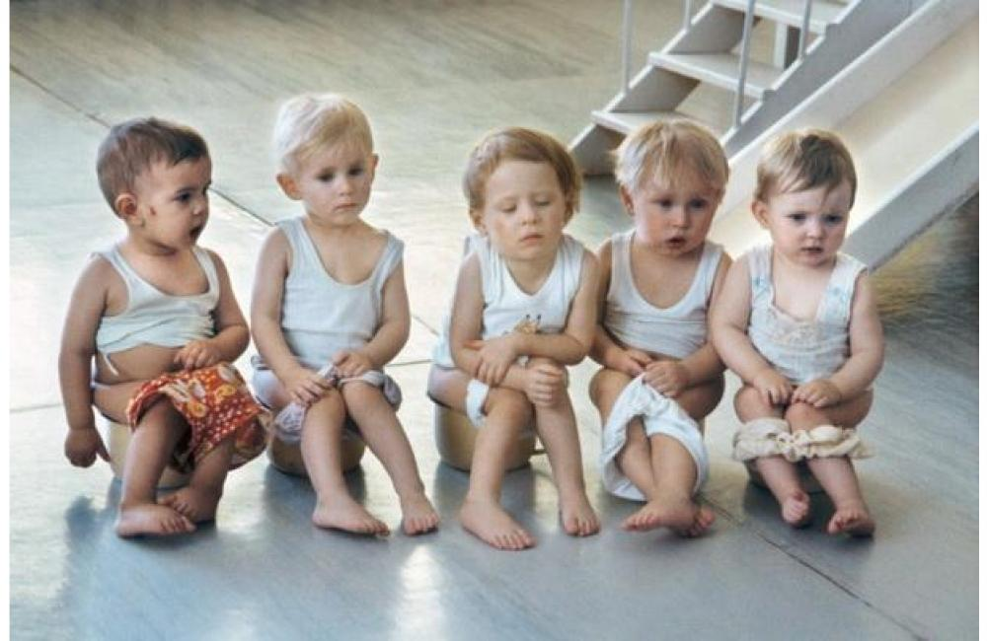

**Подготовил старший воспитатель:**

**Досжанова Т.Ф.**

**2014г.**

**Характеристика раннего возраста.**

В раннем возрасте изменяется социальная ситуация развития и ведущая деятельность ребенка. Ситуативно-деловое общение с взрослым становится формой и средством организации предметной деятельности ребенка. Взрослый становится не просто источником предметов и помощником в манипуляциях ребенка, но участником его деятельности и образцом для подражания. В раннем возрасте происходит интенсивное психическое развитие ребенка по нескольким линиям, среди которых главными являются предметная деятельность, речь, произвольное поведение, общение со сверстниками, начало символической игры, самосознание. Главной возрастной особенностью этого периода является ситуативность, которая заключается в зависимости поведения и психики ребенка от воспринимаемой ситуации.

**Овладение предметными действиями.**

В начале раннего возраста манипуляция ребенка с предметами приобретают специфический характер. Копируя движения взрослого с конкретными предметами, ребенок начинает переносить усвоенные схемы действия на другие предметы и ситуации. На втором году жизни происходит интенсивное овладение орудийными предметами действий. Раннее детство является периодом становления первичных форм наглядно-действенного мышления, которые возникают в процессе смены ручных операций на орудийные. При освоении орудийных действий в предметах выделяются наиболее существенные и общие признаки, что приводит к формированию обобщений, приобретающих характер понятий.

**Развитие речи в раннем возрасте.**

Становление речи, которое наиболее интенсивно происходит в раннем возрасте, перестраивает все психические процессы ребенка. Речь возникает и первоначально развивается в онтогенезе как средством общения со взрослыми. В дальнейшем она становится средством мышления и овладения своим поведением. Между довербальным периодом и периодом разговорной речи находится этап автономной детской речи, который приходится на начало второго года жизни. Слова ребенка этого возраста отличаются от взрослых слов и по звучанию и по значению. В середине второго года происходит «речевой взрыв», который проявляется в резком нарастании словаря и повышенном интересе ребенка и речи. На третьем году жизни происходит интенсивное освоение грамматических структур языка. Овладение грамматической структуры языка позволяет ребенку выражать словами такие отношения предметов, которые не представлены в наглядной ситуации.

**Становление произвольного поведения**

**в раннем возрасте.**

Развитие произвольного поведения является одной из основных линий развития личности ребенка. Произвольность и осознанность поведения освобождают ребенка от давления воспринимаемой ситуации и от собственных стереотипов. Главным средством произвольного поведения является речь. Первой формой произвольного поведения является выполнение речевых инструкций взрослого. При выполнении речевых инструкций поведение ребенка определяется не воспринимаемой ситуацией, а словом взрослого.

**Развитие игры в раннем возрасте.**

В раннем возрасте происходит разделение предметно-практической и игровой деятельности детей. На втором году жизни игра детей имеет процессуальный характер: игровые действия однократные, не связанные между собой. Ребенок еще не осознает, что он играет: он просто действует с предметами. Формирование игровых замещений осуществляется в совместной игре ребенка со взрослым. Этот процесс можно описать как превращение разделенного со взрослым действия в индивидуальное действие ребенка, в ходе которой он открывает новый способ действия с предметом и изобретает свои собственные способы замещения. Между третьим и вторым годом жизни характер игры детей существенно меняется: усиливается игровая мотивация, изменяется структура игровых действий, начинает активно работать воображение детей.

**Становление потребности в общении со сверстниками.**

Потребность в общении со сверстником складывается на протяжении раннего детства. Развитие потребности в общении со сверстником происходит ряд этапов. На втором году жизни у детей наблюдается внимание и интерес друг к другу. К концу второго года жизни наблюдается стремление привлечь к себе внимание сверстника и продемонстрировать ему свои успехи. Общение детей друг с другом в раннем возрасте имеет форму эмоционально- практического взаимодействия. Решающая роль в процессе формирования общения со сверстником принадлежит взрослому. Наиболее эффективным путем воздействия взрослого на контакты детей является организация субъектного взаимодействия между ними.

**Основные проявления кризиса трех лет.**

К трем годам резко возрастает стремление к самостоятельности и независимости от взрослого, что находит свое выражение в кризисе трех лет. Этот кризис внешне обычно проявляется в негативизме, упрямстве, строптивости, своеволии ребенка в общении с близкими взрослыми. Новое видение «Я» через призму своих достижений кладет начало бурному развитию детского самосознания. Становление такой системы «Я», где точкой отсчета является достижение, оцененное окружающими, знаменует собой переход к дошкольному детству.